臺北市教師研習中心
104年度3月份教師聯誼活動實施計畫
- 依據：本中心辦理教師聯誼活動要點。
- 目的：
（一）提倡正當休閒活動，增進教師情誼，促進身心健全發展並紓解身心壓力。
（二）配合臺北市郊山景觀及大臺北地區人文休閒設施，進行自然生態及戶外健身體驗學習，豐富教學內容。
（三）親近自然，瞭解自然，透過環境教育的啟迪，激發珍惜及愛護我們生長環境的行動力。
- 對象：臺北市所屬各級學校正式合格教師。
- 錄取人數及遴選說明：
（一）為考量活動安全與解說效果，本活動預定錄取45名，額滿即截止報名。
（二）遴選條件
1.近一年內(103年1月1日起)未曾參加過本活動者優先錄取。
2.依報名先後，並按照學校薦派順序依序錄取。
3.每校限定2名為原則，建請 貴校以未曾參加過本活動者優先辦理薦派。
（三）本活動不受理現場報名，請勿自行隨隊或攜眷同行。
- 核予研習時數：全程參與者核予研習時數6小時。
- 活動日期及內容：
漫遊竹子湖溪畔步道：104年3月21日（星期六），上午9時至下午3時。
七、活動方式：聘請專業解說員為學員進行導覽及解說。
簡要行程(行程暫定，視當日實際狀況調整)
時 間 | 地 點 | 活 動 內 容 與 方 式
08:30~09:00 | 臺北市教師研習中心  (憑身分證明文件辦理報到) | 報到、集合及編組
09:00~15:00 | 本中心(專車)→竹子湖→東湖(森林秘境)→下湖(文學步道)→海芋田→頂湖→水車寮步道→湖田國小 | 分組進行導覽及解說
15:00- | 竹子湖派出所(專車)→臺北車站 | 賦歸
八、報名方式：本研習採網路報名，請轉知 貴校欲報名參加之教師自即日起至104年3月10日前，逕登入臺北市教師在職研習網站（http://insc.tp.edu.tw/index/DefBod.aspx）報名，並列印報名表經學校行政程序核准後，再由學校研習承辦人進入系統辦理薦派報名，始完成報名手續。
九、注意事項：
（一）本活動不代訂午餐，敬請自備。
（二）本研習於報名截止後3日內公布研習名單(以各研習員於教師在職研習網中登錄之電子郵件信箱通知)，請自行列印研習通知並準時參加研習。
（三）參與人員請穿著寬鬆休閒服、防滑運動鞋，並攜帶雨具、水壺(1000cc以上)、筆記本、筆【必備】；相機、個人藥品【視個人而定】。
（四）活動當天如遇天候不佳，將於本中心及教師在職研習網頁公告延期或通知取消。如照常舉行者，本中心保有變更路線的權利。
（五）為珍惜教育資源，經報名錄取人員不得無故缺席，如無故不出席亦未請假累計達三次者，將於「臺北市教師在職研習網」系統上暫停該員報名本中心各研習班之權利三個月。
(六) 為響應節能減碳及撙節公帑，本中心自 104 年 1 月起將研習員專車接駁起訖地點改為「劍潭捷運 站 2 號出口」（基河路側），於早上8點10分準時發車往返本中心，途中僅停靠「福林國小站」。研習專車申並非每日發車，本中心將於週五前公告次週研習員專車時刻表，爰請於研習前於教師在職研習網（http://insc.tp.edu.tw/）或教師研習中心網站（http://www.tiec.tp.edu.tw/）查詢「最新公告」。
十、聯絡方式：輔導組洪如杏輔導員，電話：(02)28616942轉226，電子信箱：jhhung777@gmail.com。
十一、本研習計畫陳奉 主任核可後實施，修正時亦同。
附錄：
※竹子湖簡圖 (圖文摘錄自臺北市政府工務局大地工程處網站)
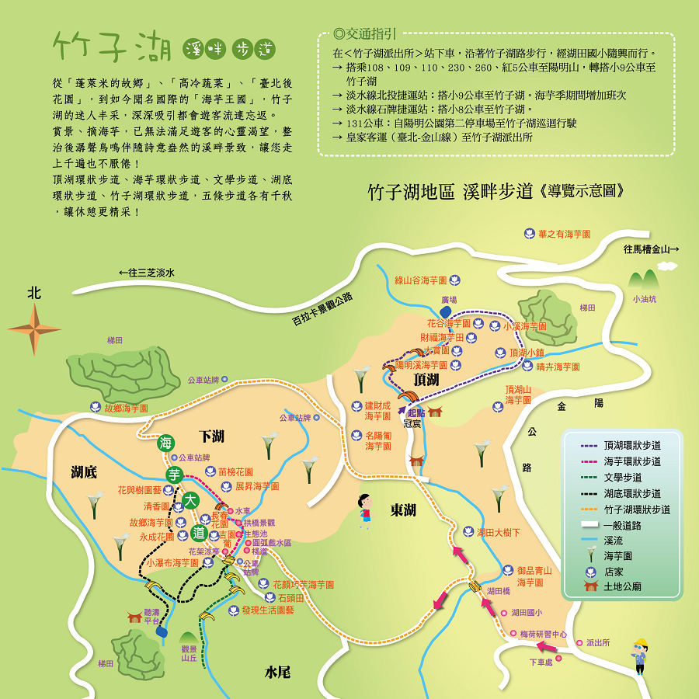

臺北市政府工務局大地工程處以近自然工法整治溪溝，在兼顧安全、景觀及產業的前提下，將既有的農作通道營造出「頂湖環狀步道」、「海芋環狀步道」、「文學步道」、「湖底環狀步道」、「竹子湖環狀步道」等五條溪畔步道，將竹子湖的頂湖、下湖、湖底、東湖及水尾等五區予以串聯，各溪畔步道所需的步行時間從10至50分鐘不等，景色各有不同，讓想走春的您細細品味。
大地工程處推薦，若想欣賞大片海芋花田、小油坑壯闊景緻、白鷺鷥和小梯田，可前往位於頂湖區的頂湖環狀步道沿溪環繞觀賞，路徑平緩易走，老少皆宜，步行時間需20分鐘；若想欣賞早期農家留下來的水車、生態池及圓弧戲水區，可前往位於下湖區的海芋環狀步道，步行時間亦需20分鐘；若想聽潺觀瀑玩石、小山丘及梯田山面，可前往位於水尾區的文學步道，步行時間僅需10分鐘；若想登高遠眺山坡海芋田，可前往湖底環狀步道，步行時間需15分鐘；至於路徑最長的步道則為竹子湖環狀步道，由湖田橋進入東湖、頂湖、水尾及下湖串聯一環山步道及道路，步行時間需50分鐘，可一路享受景色怡人的竹子湖風情

